
Об утверждении схем пастбищеоборотов на основании геоботанического обследования пастбищ Алакольского сельского округа, села Егиндыколь, села Коржинколь, села Спиридоновка, Узынкольского сельского округа Егиндыкольского района
Постановление акимата Егиндыкольского района Акмолинской области от 3 сентября 2020 года № а-9/165. Зарегистрировано Департаментом юстиции Акмолинской области 8 сентября 2020 года № 8010
В соответствии с подпунктом 3) пункта 1 статьи 9 Закона Республики Казахстан от 20 февраля 2017 года "О пастбищах", акимат Егиндыкольского района ПОСТАНОВЛЯЕТ:
1. Утвердить схему пастбищеоборотов на основании геоботанического обследования пастбищ Алакольского сельского округа Егиндыкольского района, согласно приложению 1 к настоящему постановлению.
2. Утвердить схему пастбищеоборотов на основании геоботанического обследования пастбищ села Егиндыколь Егиндыкольского района, согласно приложению 2 к настоящему постановлению.
3. Утвердить схему пастбищеоборотов на основании геоботанического обследования пастбищ села Коржинколь Егиндыкольского района, согласно приложению 3 к настоящему постановлению.
4. Утвердить схему пастбищеоборотов на основании геоботанического обследования пастбищ села Спиридоновка Егиндыкольского района, согласно приложению 4 к настоящему постановлению.
5. Утвердить схему пастбищеоборотов на основании геоботанического обследования пастбищ Узынкольского сельского округа Егиндыкольского района, согласно приложению 5 к настоящему постановлению.
6. Контроль за исполнением настоящего постановления возложить на заместителя акима Егиндыкольского района, курирующего данный вопрос.
7. Настоящее постановление вступает в силу со дня государственной регистрации в Департаменте юстиции Акмолинской области и вводится в действие со дня официального опубликования.
Аким Егиндыкольского района  Акмолинской области | Е.Исабеков
Приложение 1
к постановлению акимата
Егиндыкольского района
от 3 сентября 2020 года
№ а-9/165
Схема пастбищеоборотов на основании геоботанического обследования пастбищ Алакольского сельского округа Егиндыкольского района

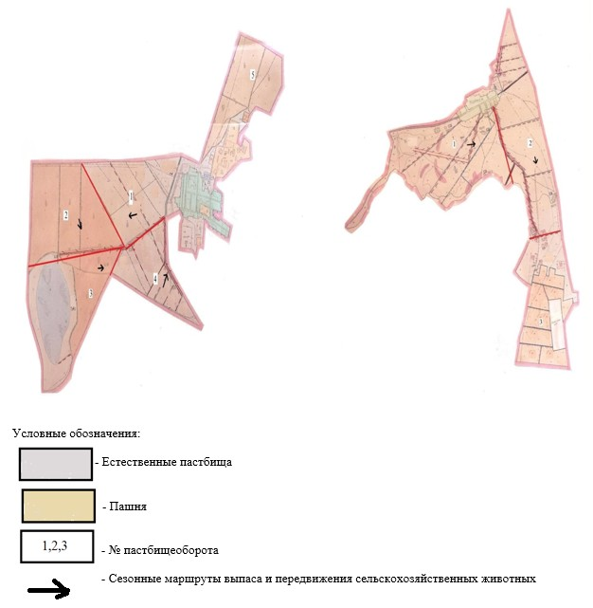

Приложение 2
к постановлению акимата
Егиндыкольского района
от 3 сентября 2020 года
№ а-9/165
Схема пастбищеоборотов на основании геоботанического обследования пастбищ села Егиндыколь Егиндыкольского района

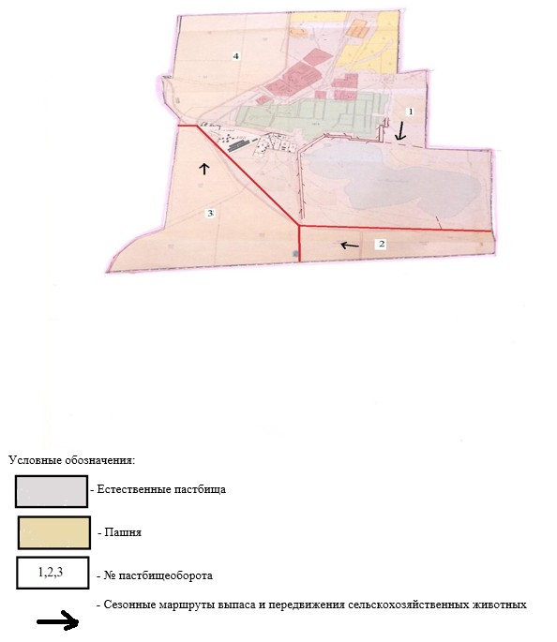

Приложение 3
к постановлению акимата
Егиндыкольского района
от 3 сентября 2020 года
№ а-9/165
Схема пастбищеоборотов на основании геоботанического обследования пастбищ села Коржинколь Егиндыкольского района

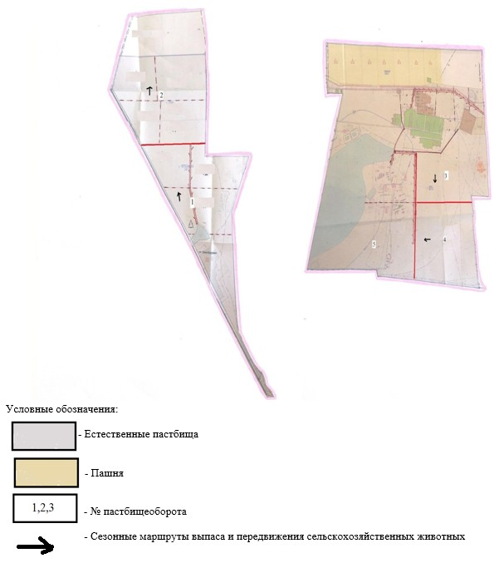

Приложение 4
к постановлению акимата
Егиндыкольского района
от 3 сентября 2020 года
№ а-9/165
Схема пастбищеоборотов на основании геоботанического обследования пастбищ села Спиридоновка Егиндыкольского района

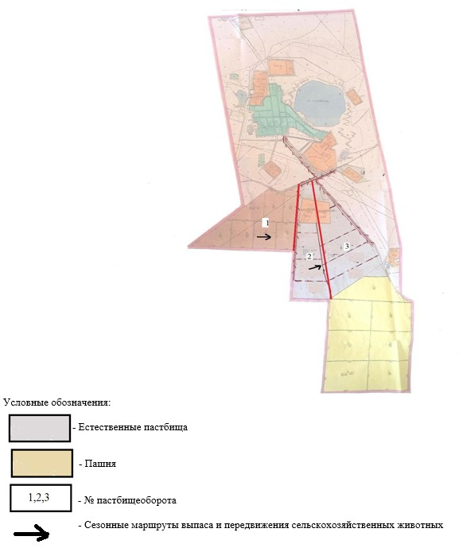

Приложение 5
к постановлению акимата
Егиндыкольского района
от 3 сентября 2020 года
№ а-9/165
Схема пастбищеоборотов на основании геоботанического обследования пастбищ Узынкольского сельского округа Егиндыкольского района

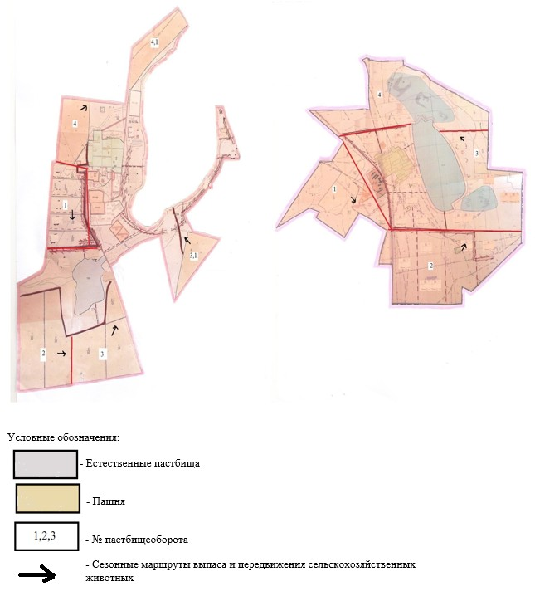

© 2012. РГП на ПХВ «Институт законодательства и правовой информации Республики Казахстан» Министерства юстиции Республики Казахстан

